УТВЕРЖДЕНО
постановлением Администрации
города Переславля – Залесского
от 19.06.2024 № ПОС.03-1443/24

Извещение о проведении аукциона в электронной форме

на право заключения договора о комплексном развитии незастроенной территории,

ограниченной ул. Красный Текстильщик, ул. Красноэховская

города Переславля-Залесского (далее - Извещение)

1. Организатор аукциона, уполномоченный орган по организации и проведению аукциона в электронной форме (далее – Организатор аукциона):
Управление муниципальной собственности Администрации города Переславля-Залесского (далее - УМС)
Адрес: 152020 Ярославская область, г. Переславль-Залесский, ул. Комсомольская, д.5
Телефон: (48535) 3-26-07; 3-54-22
Адрес электронной почты: ums@admpereslavl.ru
В соответствии с соглашением о взаимодействии департамента государственного заказа Ярославской области и Администрации города Переславля-Залесского Ярославской области при проведении торгов по продаже и предоставлению прав в отношении недвижимого имущества, продаже движимого имущества, продаже и предоставлению прав в отношении земельных участков и иных конкурентных процедур от 22.06.2023, часть полномочий Организатора аукциона передается министерству конкурентной политики Ярославской области (далее – Министерство), адрес местонахождения: 150030, г. Ярославль, ул. Ползунова, д.15, контактный телефон: (4852) 78-62-62, электронный адрес: mkp@yarregion.ru.
2. Предмет аукциона: право заключения договора о комплексном развитии незастроенной территории, ограниченной ул. Красный Текстильщик, ул. Красноэховская города Переславля-Залесского
3. Срок действия договора – 7 лет
4. Форма проведения торгов: аукцион в электронной форме открытый по форме подачи предложений о цене с ограничением по составу участников (только юридические лица, соответствующие требованиям, установленным настоящим Извещением).
5. Реквизиты решения о комплексном развитии территории: постановление Администрации города Переславля-Залесского от 27.02.2024 № ПОС.03-389/24 «О комплексном развитии незастроенной территории, ограниченной ул. Красный Текстильщик, ул. Красноэховская города Переславля-Залесского».

6. Наименование уполномоченного органа местного самоуправления, принявшего решение о проведении торгов, номер такого решения и дата его принятия: постановление Администрации города Переславля-Залесского от 19.06.2024 № ПОС.03-1443/24 «О проведении аукциона в электронной форме на право заключения договора о комплексном развитии незастроенной территории, ограниченной ул. Красный Текстильщик, ул. Красноэховская города Переславля-Залесского».
7. Оператор электронной площадки:
Наименование: Акционерное общество «Российский аукционный дом» (АО «РАД»)
Место нахождения: 190031, г. Санкт-Петербург, пер. Гривцова, д. 5 лит. В
Обособленное подразделение г. Ярославль: 150000, г. Ярославль, ул. Депутатская, д. 3, 2 этаж
Адрес сайта: https://lot-online.ru/
Адрес электронной почты: support@lot-online.ru
Телефон: 8-800-777-57-57
8. Информационное обеспечение аукциона:
6.1. Извещение о проведении аукциона (далее по тексту - Извещение) размещается на официальном сайте Российской Федерации для размещения информации о проведении торгов: http://torgi.gov.ru/new/ (далее - Официальный сайт торгов), на электронной площадке https://lot-online.ru, официальном сайте муниципального образования «Городской округ город Переславль-Залесский Ярославской области» https://admpereslavl.ru в разделе «экономика/аукционы.
6.2. Осмотр территории производится самостоятельно.
9. Организатор торгов вправе отказаться от проведения торгов в форме аукциона не позднее, чем за 3 дня до дня его проведения, о чем он извещает Заявителей на участие в электронном аукционе и размещает соответствующее информационное сообщение на официальном сайте торгов http://torgi.gov.ru/new/, на электронной площадке https://lot-online.ru, официальном сайте муниципального образования «Городской округ город Переславль-Залесский Ярославской области» https://admpereslavl.ru в разделе «экономика/аукционы.
Подача заявок осуществляется через электронную площадку в форме электронных документов либо электронных образов документов (документов на бумажном носителе, преобразованных в электронно-цифровую форму путем сканирования с сохранением их реквизитов), заверенных усиленной квалифицированной электронной подписью претендента или участника либо лица, имеющего право действовать от имени соответственно претендента или участника. Наличие электронной подписи означает, что документы и сведения, поданные в форме электронных документов, направлены от имени соответственно претендента, участника и отправитель несет ответственность за подлинность и достоверность таких документов и сведений.

10. Дата и время проведения аукциона: 30.07.2024 в 09.00 ч. по местному времени.
11. Дата и время начала приема заявок на участие в аукционе: 28.06.2024 с 08 часов 00 минут. Прием заявок осуществляется круглосуточно.
12. Дата и время окончания приема заявок на участие в аукционе: 26.07.2024 до 16.00 ч. по местному времени.
13. Дата определения участников аукциона: 29.07.2024
14. Основные сведения о территории, в отношении которой принято решение о ее комплексном развитии.
Сведения о местоположении: город Переславль-Залесский, территория, ограниченная ул. Красный Текстильщик, ул. Красноэховская.
Сведения о площади: 29 917 кв. м.
Сведения о границах территории (в координатах) содержатся в постановлении Администрации города Переславля-Залесского от 27.02.2024 № ПОС.03-389/24 «О комплексном развитии незастроенной территории, ограниченной ул. Красный Текстильщик, ул. Красноэховская города Переславля-Залесского»

Схема расположения границ незастроенной территории
ограниченная ул. Красный Текстильщик,
ул. Красноэховская города Переславля-Залесского

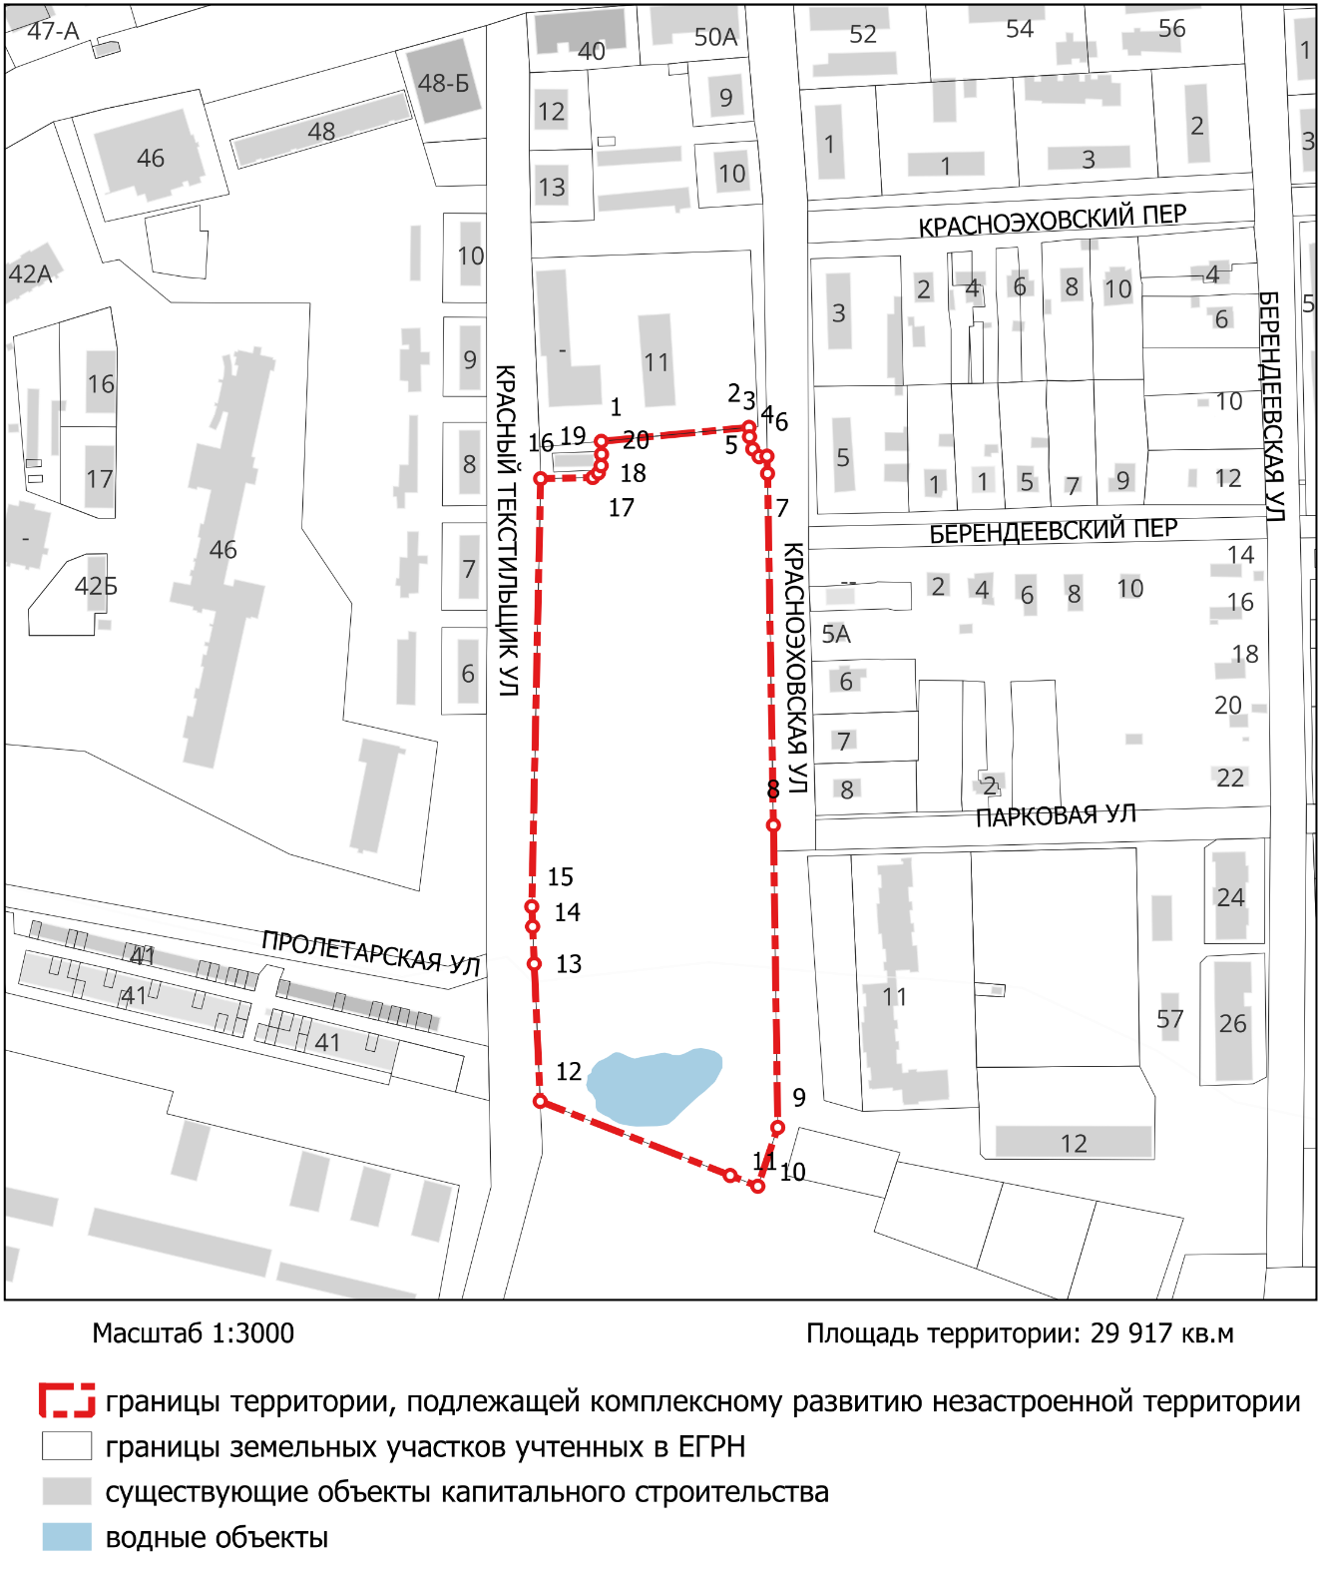
15. Начальная цена предмета аукциона:
21 477 294,64 (Двадцать один миллион четыреста семьдесят семь тысяч двести девяносто четыре) рубля 64 копейки.
16. Шаг аукциона: 214 772,95 (Двести четырнадцать тысяч семьсот семьдесят два) рубля 95 копеек (1 процент начальной цены предмета аукциона).
17. Задаток: 4 295 458,93 (Четыре миллиона двести девяносто пять тысяч четыреста пятьдесят восемь) рублей 93 копейки (20 процентов начальной цены предмета аукциона).
18. Порядок внесения задатка: Заявитель обеспечивает поступление задатка на счет, открытый на электронной торговой площадке не позднее 26.07.2024. Перечисление денежных средств на счет Оператора электронной площадки производится в соответствии с Регламентом и Инструкциями, по следующим реквизитам:
Получатель - АО «Российский аукционный дом» (ИНН 7838430413, КПП 783801001); расчетный счет № 40702810055040010531 в СЕВЕРО-ЗАПАДНОМ БАНКЕ ПАО СБЕРБАНК, корреспондентский счет № 30101810500000000653, БИК 044030653. В назначении платежа указывается: «№ л/с ____________ Средства для проведения операций по обеспечению участия в электронных процедурах. НДС не облагается».
Сумма задатка, внесенная победителем аукциона, засчитывается в счет платы по договору о комплексном развитии незастроенной территории, заключенному с победителем аукциона и подлежит перечислению в установленном порядке в бюджет городского округа город Переславль-Залесский Ярославской области.
Денежные средства, перечисленные за Заявителя третьим лицом, не зачисляются на счет такого Заявителя на электронной площадке.
19. Порядок возврата задатка: Лицам, перечислившим задаток для участия в аукционе, денежные средства возвращаются в следующем порядке:
- Участникам аукциона, за исключением победителя, участвовавшим в аукционе, но не победившим в нем, - в течение 5 (пяти) рабочих дней со дня подписания протокола о результатах электронного аукциона;
- Заявителям, не допущенным к участию в аукционе, - в течение 5 (пяти) рабочих дней со дня оформления протокола приема заявок на участие в электронном аукционе;
- Заявителям, отозвавшим заявку на участие в аукционе, - в течение 5 (пяти) рабочих дней со дня поступления уведомления об отзыве заявки. В случае отзыва заявки Заявителем позднее дня окончания срока приема заявок задаток возвращается в порядке, установленном для участников аукциона.
Организатор аукциона в течение 3 (трех) дней со дня принятия решения об отказе в проведении аукциона извещает Участников аукциона об отказе в проведении аукциона и возвращает его Участникам внесенные задатки.
Задатки, внесенные лицом, признанным победителем электронного аукциона, задаток, внесенный иным лицом, не заключившими в установленном порядке договор о комплексном развитии незастроенной территории вследствие уклонения от заключения указанного договора, не возвращаются.
20. Сведения о предмете торгов: право заключения договора о комплексном развитии незастроенной территории, ограниченной ул. Красный Текстильщик, ул. Красноэховская города Переславля-Залесского.
21. Перечень и содержание ограничений использования, обременений прав, содержащихся в реестре прав, ограничений прав и обременений недвижимого имущества, реестре сведений о границах зон с особыми условиями использования территорий Единого государственного реестра недвижимости, на земельные участки, объекты недвижимого имущества, расположенные в границах территории, в отношении которой заключается договор о комплексном развитии территории:
В границах территории находятся существующие сети инженерно-технического обеспечения:
газопровод низкого давления Dу 160мм, принадлежащий ООО «Камелот Девелопмент»;
сети водоснабжения Dу 200м, принадлежащие ООО «Городские коммунальные сети»;
сети водоотведения Dу 200м, принадлежащие ООО «Городские коммунальные сети»;
сети электроснабжения, принадлежащие АО «ЯрЭСК»;
сети связи, принадлежащие ПАО «Ростелеком».
Объекты капитального строительства, подлежащие сносу, строительству, реконструкции на территории отсутствуют.
На территории расположен водный объект – пруд.
Территория полностью расположена в границах зоны с особыми условиями использования территории – охранная зона национального парка «Плещеево озеро» (постановление Губернатора Ярославской области от 14.08.2002 № 551 «О создании охранной зоны национального парка «Плещеево озеро»).
В соответствии с пунктом 4 статьи 15 Федерального закона от 14.03.1995 № 33-ФЗ «Об особо охраняемых природных территориях» с федеральными органами исполнительной власти, в ведении которых находятся национальные парки (Минприроды России), согласовываются вопросы социально-экономической деятельности хозяйствующих субъектов на территориях соответствующих национальных парков и их охранных зон. Виды социально-экономической деятельности, подлежащие согласованию с Минприроды России и правила их согласования утверждены постановлением Правительства Российской Федерации от 02.06.2022 № 1018 «О видах социально-экономической деятельности хозяйствующих субъектов на территориях национальных парков и их охранных зон, подлежащих согласованию с федеральными органами исполнительной власти, в ведении которых находятся национальные парки».
Территория частично (в южной части) расположена в границах зоны с особыми условиями использования территории – санитарно-защитная зона предприятий, сооружений и иных объектов и находится в санитарном разрыве от сооружений для хранения легкового автотранспорта (гаражи) (приложение к Генеральному плану городского округа город Переславль-Залесский Ярославской области, утвержденному решением Переславль-Залесской городской Думы от 24.12.2020 № 126 «Карта анализа комплексного развития территории и размещения объектов местного значения с учетом ограничений использования территории»).
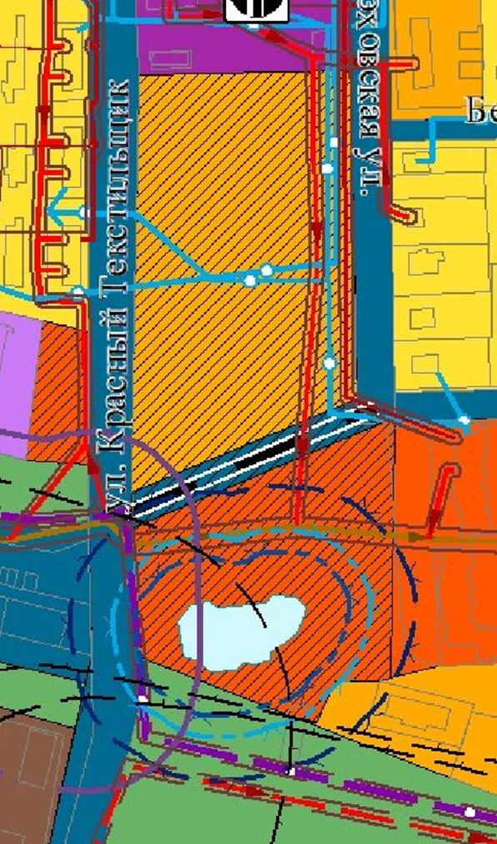
При осуществлении на земельном участке изыскательских, проектных, земляных, строительных, мелиоративных, хозяйственных и иных работ, в соответствии со статьями 28, 30, 31, 32, 36, 45.1 Федерального закона от 25.06.2002 № 73-ФЗ «Об объектах культурного наследия (памятниках истории и культуры) народов Российской Федерации» (далее – Федеральный закон), подпунктом д) пункта 11.1, пунктом 11.3 Положения о государственной историко-культурной экспертизе, утвержденного постановлением Правительства Российской Федерации от 15.07.2009 № 569, необходимо провести государственную историко-культурную экспертизу земельного участка, подлежащего воздействию земляных, строительных, хозяйственных и иных работ, путем археологической разведки, в порядке, установленном статьей 45.1 Федерального закона, за исключением случаев, предусмотренных постановлением Правительства Российской Федерации от 30.12.2023 № 2418.

22. Перечень документов, содержащих сведения, подтверждающие соответствие участника торгов требованиям, предусмотренным частью 6 статьи 69 Градостроительного кодекса Российской Федерации: наличие у участника аукциона либо у его учредителя (участника) или любого из его дочерних обществ, или у его основного общества, или у любого из дочерних обществ его основного общества полученных в установленном порядке разрешений на ввод в эксплуатацию объектов капитального строительства в качестве застройщика, и (или) технического заказчика, и (или) генерального подрядчика в соответствии с договором строительного подряда, полученных за последние пять лет, предшествующих дате проведения торгов и подтверждающих опыт участия в строительстве объектов капитального строительства в совокупном объеме не менее десяти процентов от объема строительства, предусмотренного решением о комплексном развитии территории.
23. Перечень документов, представляемых Заявителем для участия в аукционе (в виде скан-копий, подписанных электронной подписью Заявителя):
1. Заявка на участие в аукционе по форме согласно приложению № 1 к Извещению.
2. Выписка из Единого государственного реестра юридических лиц (в случае непредставления, не является основанием для отказа Заявителю и запрашивается Организатором аукциона самостоятельно).
3. Документы, содержащие сведения, подтверждающие соответствие Заявителя требованиям, предусмотренным частью 6 статьи 69 Градостроительного кодекса Российской Федерации:
- копии разрешений на ввод в эксплуатацию объектов капитального строительства в качестве застройщика, и (или) технического заказчика, и (или) генерального подрядчика в соответствии с договором строительного подряда Заявителем либо его учредителем (участником), или любым из его дочерних обществ, или его основным обществом, или любым из дочерних обществ его основного общества за последние 5 (пять) лет, предшествующих дате проведения аукциона, в совокупном объеме не менее 10 (десяти) процентов от объема строительства, предусмотренного проектом договора на право заключения договора о комплексном развитии незастроенной территории, ограниченной ул. Красный Текстильщик, ул. Красноэховская города Переславля-Залесского.
4. Документы, подтверждающие отсутствие у Заявителя недоимки по налогам, сборам, задолженности по иным обязательным платежам в бюджеты бюджетной системы Российской Федерации (за исключением сумм, на которые предоставлены отсрочка, рассрочка, инвестиционный налоговый кредит в соответствии с законодательством Российской Федерации о налогах и сборах, которые реструктурированы в соответствии с законодательством Российской Федерации, по которым имеется вступившее в законную силу решение суда о признании обязанности Заявителя по уплате этих сумм исполненной или которые признаны безнадежными к взысканию в соответствии с законодательством Российской Федерации о налогах и сборах) за прошедший календарный год, размер которых на последнюю отчетную дату равен совокупному размеру требований к должнику - юридическому лицу или превышает его, что является условием для возбуждения производства по делу о банкротстве в соответствии с Федеральным законом "О несостоятельности (банкротстве)". Заявитель считается соответствующим установленному требованию в случае, если им в установленном порядке подано заявление об обжаловании указанных недоимки, задолженности и решение по такому заявлению не принято либо не истек установленный законодательством Российской Федерации срок обжалования указанных недоимки, задолженности. Такое правило не применяется в случаях, предусмотренных Федеральным законом "О несостоятельности (банкротстве)".
5. Документы, подтверждающие полномочия представителя Заявителя.
6. Письменное заявление о том, что Заявитель не является ликвидируемым юридическим лицом (не находится в процессе ликвидации), а также о том, что в отношении Заявителя не осуществляется на основании решения арбитражного суда одна из процедур, применяемых в деле о банкротстве в соответствии с ФЗ «О банкротстве», и в отношении Заявителя отсутствует решение арбитражного суда о приостановлении его деятельности в качестве меры административного наказания.
Указанные документы (в том числе копии документов) в части их оформления, заверения и содержания должны соответствовать требованиям законодательства Российской Федерации и настоящего Извещения о проведении электронного аукциона.
Все подаваемые Заявителем документы не должны иметь не оговоренных исправлений. Все исправления должны быть надлежащим образом заверены. Печати и подписи, а также реквизиты и текст оригиналов и копий документов должны быть четкими и читаемыми. Подписи на оригиналах и копиях документов должны быть расшифрованы (указывается должность, фамилия и инициалы подписавшегося лица).
24. Участники аукциона должны соответствовать следующим требованиям:
1. Участником торгов может являться юридическое лицо при условии, что такое лицо либо его учредитель (участник), или любое из его дочерних обществ, или его основное общество, или любое из дочерних обществ его основного общества имеет за последние пять лет, предшествующих дате проведения торгов, опыт участия в строительстве объектов капитального строительства в совокупном объеме не менее десяти процентов от объема строительства, предусмотренного решением о комплексном развитии территории, который подтверждается наличием полученных разрешений на ввод в эксплуатацию объектов капитального строительства в качестве застройщика, и (или) технического заказчика, и (или) генерального подрядчика в соответствии с договором строительного подряда.
2. Отсутствие у участника аукциона недоимки по налогам, сборам, задолженности по иным обязательным платежам в бюджеты бюджетной системы Российской Федерации (за исключением сумм, на которые предоставлены отсрочка, рассрочка, инвестиционный налоговый кредит в соответствии с законодательством Российской Федерации о налогах и сборах, которые реструктурированы в соответствии с законодательством Российской Федерации, по которым имеется вступившее в законную силу решение суда о признании обязанности участника торгов по уплате этих сумм исполненной или которые признаны безнадежными к взысканию в соответствии с законодательством Российской Федерации о налогах и сборах) за прошедший календарный год, размер которых на последнюю отчетную дату равен совокупному размеру требований к должнику ‒ юридическому лицу или превышает его, что является условием для возбуждения производства по делу о банкротстве в соответствии с ФЗ «О банкротстве».
Участник торгов считается соответствующим установленному настоящим пунктом требованию в случае, если им в установленном порядке подано заявление об обжаловании указанных недоимки, задолженности и решение по такому заявлению не принято либо не истек установленный законодательством Российской Федерации срок обжалования указанных недоимки, задолженности. Такое правило не применяется в случаях, предусмотренных ФЗ «О банкротстве».
3. Участник аукциона не является ликвидируемым юридическим лицом (не находится в процессе ликвидации).
4. В отношении участника аукциона не осуществляется на основании решения арбитражного суда одна из процедур, применяемых в деле о банкротстве в соответствии с Федеральным законом «О несостоятельности (банкротстве)».
5. В отношении участника аукциона отсутствует решение арбитражного суда о приостановлении его деятельности в качестве меры административного наказания.
6. Сведения об участнике аукциона (в том числе о лице, исполняющем функции единоличного исполнительного органа Участника аукциона) отсутствуют в реестре недобросовестных поставщиков, ведение которого осуществляется в соответствии с Федеральным законом от 18.07.2011 № 223-ФЗ «О закупках товаров, работ, услуг отдельными видами юридических лиц», в реестре недобросовестных поставщиков (подрядчиков, исполнителей), ведение, которого осуществляется в соответствии с Федеральным законом от 05.04.2013 № 44-ФЗ «О контрактной системе в сфере закупок товаров, работ, услуг для обеспечения государственных и муниципальных нужд», в части исполнения им обязательств, предусмотренных контрактами или договорами, предметом которых является выполнение работ, оказание услуг в сфере строительства, реконструкции и капитального ремонта объектов капитального строительства или организации таких строительства, реконструкции и капитального ремонта.
7. Сведения об участнике аукциона (в том числе о лице, исполняющем функции единоличного исполнительного органа участника торгов) отсутствуют в реестре недобросовестных участников аукциона по продаже земельного участка, находящегося в государственной или муниципальной собственности, либо аукциона на право заключения договора аренды земельного участка, находящегося в государственной или муниципальной.
25. Заявитель не допускается к участию в аукционе по следующим основаниям:
- Заявителем не представлены или представлены несвоевременно указанные в Извещении документы либо указанные документы содержат недостоверные сведения, в том числе заявка подана лицом, не уполномоченным Заявителем на осуществление таких действий;
- на счет, реквизиты которого указаны в Извещении для внесения задатка за участие в аукционе, в установленный для этого срок задаток не поступил либо поступил в меньшем размере по сравнению с размером, указанным в Извещении;
- заявка на участие в аукционе не соответствует форме такой заявки, предусмотренной Извещением;
- Заявитель не соответствует требованиям, предусмотренным Извещением;
- в отношении Заявителя проводятся процедуры ликвидации юридического лица;
- в отношении Заявителя арбитражным судом принято решение о введении одной из процедур, применяемых в деле о банкротстве в соответствии с ФЗ «О несостоятельности (банкротстве)»;
- в отношении Заявителя арбитражным судом принято решение о приостановлении его деятельности в качестве меры административного наказания;
- Заявитель внесен в реестр недобросовестных поставщиков, ведение которого осуществляется в соответствии с Федеральным законом от 18.07.2011 № 223-ФЗ «О закупках товаров, работ, услуг отдельными видами юридических лиц», в реестр недобросовестных поставщиков (подрядчиков, исполнителей), ведение которого осуществляется в соответствии с Федеральным законом от 05.04.2013 № 44-ФЗ «О контрактной системе в сфере закупок товаров, работ, услуг для обеспечения государственных и муниципальных нужд», включены сведения о Заявителе (в том числе о лице, исполняющем функции единоличного исполнительного органа Заявителя) в части исполнения им обязательств, предусмотренных контрактами или договорами, предметом которых является выполнение работ, оказание услуг в сфере строительства, реконструкции и капитального ремонта объектов капитального строительства или организации таких строительства, реконструкции и капитального ремонта;
- Заявитель внесен в реестр недобросовестных участников аукциона по продаже земельного участка, находящегося в государственной или муниципальной собственности, либо аукциона на право заключения договора аренды земельного участка, находящегося в государственной или муниципальной собственности, ведение которого осуществляется в соответствии с пунктами 28 и 29 статьи 39.12 Земельного кодекса Российской Федерации, включены сведения о Заявителе (в том числе о лице, исполняющем функции единоличного исполнительного органа Заявителя).
Заявителям, признанным участниками электронного аукциона, и Заявителям, не допущенным к участию в электронном аукционе, оператор электронной площадки направляет в электронной форме уведомления о принятых в отношении их решениях не позднее дня, следующего после дня подписания протокола рассмотрения заявок на участие в электронном аукционе.

26. Срок и порядок регистрации на электронной площадке
Для обеспечения доступа к участию в электронном аукционе Заявителям необходимо пройти процедуру регистрации (аккредитации) в соответствии с Регламентом электронной площадки Акционерного общества «Российский аукционный дом» (АО «РАД») https://lot-online.ru/ (далее - электронная площадка). Регламент электронной площадки, а также инструкции по работе с электронной площадкой размещены на официальном сайте Оператора электронной площадки www.roseltorg.ru.
Регистрация на электронной площадке Заявителей на участие в электронном аукционе осуществляется ежедневно, круглосуточно, cдаты начала приема заявок, но не позднее даты и времени окончания подачи (приема) заявок.
Регистрация на электронной площадке осуществляется без взимания платы.
Регистрации на электронной площадке подлежат Заявители, ранее не зарегистрированные на электронной площадке, или регистрация которых, на электронной площадке была ими прекращена.

27. Порядок подачи (приема) и отзыва заявок
Прием заявок и прилагаемых к ним документов начинается с даты и времени, указанных в Извещении о проведении электронного аукциона, осуществляется в сроки, установленные в Извещении о проведении электронного аукциона.
Заявка подается путем заполнения ее электронной формы, размещенной в открытой для доступа неограниченного круга лиц части электронной площадки с приложением электронных образов документов, предусмотренных п.21 настоящего Извещения.
Одно лицо имеет право подать только одну заявку в отношении каждого лота.
Изменение заявки допускается только путём подачи Заявителем новой заявки в установленные в Извещении о проведении электронного аукциона сроки, при этом первоначальная заявка должна быть отозвана.
Заявки с прилагаемыми к ним документами, поданные с нарушением установленного срока, на электронной площадке не регистрируются.
При приеме заявок от Заявителей Оператор электронной площадки обеспечивает:
1) регистрацию заявок и прилагаемых к ним документов в журнале приема заявок. Каждой заявке присваивается номер с указанием даты и времени приема;
2) конфиденциальность данных о Заявителях и Участниках, за исключением случая направления электронных документов Организатору аукциона.
В течение одного часа со времени поступления заявки Оператор электронной площадки сообщает Заявителю о ее поступления путем направления уведомления с приложением электронных копий зарегистрированной заявки и прилагаемых к ней документов.
Заявитель вправе отозвать заявку на участие в электронном аукционе до дня окончания срока приема заявок, путем направления уведомления об отзыве заявки на электронную площадку.
В случае отзыва Заявителем заявки, уведомление об отзыве заявки вместе с заявкой в течение одного часа поступает в «личный кабинет» Организатора аукциона, о чем Заявителю направляется соответствующее уведомление.
- Порядок определения участников электронного аукциона
В день определения Участников электронного аукциона, указанный в Извещении о проведении электронного аукциона, Оператор электронной площадки через «личный кабинет» Организатора аукциона обеспечивает доступ Организатору аукциона к поданным Заявителями заявкам и документам, а также к журналу приема заявок.
Организатор аукциона в день рассмотрения заявок и документов Заявителей ведет и подписывает протокол рассмотрения заявок на участие в электронном аукционе, который содержит сведения о Заявителях, допущенных к участию в электронном аукционе и признанных Участниками электронного аукциона, датах подачи заявок, внесенных задатках, а также сведения о Заявителях, не допущенных к участию в электронном аукционе, с указанием причин отказа в допуске к участию в нем. Заявитель, признанный Участником электронного аукциона, становится Участником электронного аукциона с даты подписания Организатором аукциона протокола рассмотрения заявок. Протокол рассмотрения заявок на участие в электронном аукционе подписывается не позднее чем в течение одного дня со дня их рассмотрения усиленной квалифицированной электронной подписью лица, уполномоченного действовать от имени Организатора аукциона, и размещается на электронной площадке https://lot-online.ru/, официальном сайте муниципального образования «Городской округ город Переславль-Залесский Ярославской области» https://admpereslavl.ru в разделе «экономика/аукционы не позднее, чем на следующий рабочий день после дня подписания протокола. Данный протокол после размещения на электронной площадке в автоматическом режиме направляется Оператором электронной площадки для размещения на Официальном сайте торгов.
Заявителям, признанным Участниками электронного аукциона, и Заявителям, не допущенным к участию в электронном аукционе, Оператор электронной площадки направляет в электронной форме уведомления о принятых в отношении их решениях не позднее дня, следующего после дня подписания протокола.
В случае, если на основании результатов рассмотрения заявок на участие в электронном аукционе принято решение об отказе в допуске к участию в электронном аукционе всех Заявителей или о допуске к участию в электронном аукционе и признании Участником электронного аукциона только одного Заявителя, аукцион признается несостоявшимся.
В случае, если аукцион признан несостоявшимся и только один Заявитель признан Участником электронного аукциона, договор о комплексном развитии территории жилой застройки заключается с таким Заявителем. При этом размер ежегодной арендной платы или размер первого арендного платежа по договору о комплексном развитии территории жилой застройки определяется в размере, равном начальной цене предмета аукциона.
В случае, если по окончании срока подачи заявок на участие в аукционе подана только 1 (одна) заявка на участие в электронном аукционе или не подано ни одной заявки на участие в электронном аукционе, аукцион признается несостоявшимся. Если единственная заявка на участие в электронном аукционе и Заявитель, подавший указанную заявку, соответствуют всем требованиям и указанным в Извещении о проведении электронного аукциона условиям аукциона, договор аренды земельного участка заключается с таким Заявителем. При этом размер платы по договору о комплексном развитии незастроенной территории определяется в размере, равном начальной цене предмета аукциона.
Решение о признании электронного аукциона несостоявшимся оформляется протоколом рассмотрения заявок на участие в электронном аукционе.
- Порядок проведения электронного аукциона и определения победителя
Процедура электронного аукциона проводится в день и время, указанные в Извещении о проведении электронного аукциона, путем последовательного повышения Участниками начальной цены предмета аукциона на величину, равную величине «шага аукциона».
Электронный аукцион проводится в назначенную дату и время при условии, что по итогам рассмотрения заявок на участие в электронном аукционе были допущены не менее двух Заявителей.
В течение 10 (десяти) минут с момента начала проведения электронного аукциона Участникам электронного аукциона, предлагается заявить свои ценовые предложения, предусматривающие повышение начальной цены предмета аукциона на величину равную «шагу аукциона». В случае, если в течение указанного времени:
- поступило предложение, то время для представления следующих предложений об увеличенной на «шаг аукциона» цене предмета аукциона продлевается на 10 (десять) минут, со времени представления каждого следующего предложения. Если в течение 10 (десяти) минут после представления последнего предложения о цене предмета аукциона, следующее предложение не поступило, аукцион с помощью программно - аппаратных средств электронной площадки завершается;
- не поступило ни одного предложения, то аукцион с помощью программно – аппаратных средств электронной площадки завершается. В этом случае временем окончания представления предложений о цене предмета аукциона является время завершения аукциона.
В ходе проведения электронного аукциона Участник аукциона подает предложение о цене предмета аукциона в соответствии со следующими требованиями:
- не вправе подавать ценовое предложение, равное предложению или меньшее, чем ценовое предложение, которое подано таким Участником аукциона ранее, а также ценовое предложение, равное нулю или начальной цене предмета аукцион;
- не вправе подавать предложение о цене предмета аукциона выше, чем текущее максимальное ценовое предложение, вне пределов «шага аукциона».
Каждое ценовое предложение, подаваемое в ходе процедуры, подписывается электронной подписью.
Победителем электронного аукциона признается Участник электронного аукциона, предложивший наибольший размер платы за право на заключение договора о комплексном развитии незастроенной территории.
Ход проведения процедуры аукциона фиксируется Оператором электронной площадки в электронном журнале, который размещается на электронной площадке в течение 1 (одного) часа с момента окончания аукциона.
На основании данного журнала Организатор аукциона в день проведения аукциона обеспечивает подготовку протокола о результатах электронного аукциона, подписание данного протокола усиленной квалифицированной электронной подписью лицом, уполномоченным действовать от имени Организатора аукциона, и его размещение в течение 1 (одного) рабочего дня со дня подписания данного протокола на электронной площадке, официальном сайте муниципального образования «Городской округ город Переславль-Залесский Ярославской области» https://admpereslavl.ru в разделе «экономика/аукционы. Протокол о результатах электронного аукциона после его размещения на электронной площадке в автоматическом режиме направляется Оператором электронной площадки для размещения на Официальном сайте торгов.
В случае, если в электронном аукционе участвовал только один Участник или при проведении электронного аукциона не присутствовал ни один из Участников электронного аукциона, либо в случае, если не поступило ни одного предложения о цене предмета аукциона, которое предусматривало бы более высокую цену предмета аукциона, аукцион признается несостоявшимся.
По результатам электронного аукциона с Победителем электронного аукциона или единственным принявшим участие в электронном аукционе его Участником заключается договор о комплексном развитии территории.
Решение о признании электронного аукциона несостоявшимся оформляется протоколом о результатах электронного аукциона.
- Срок заключения договора о комплексном развитии незастроенной территории
По результатам проведения электронного аукциона договор о комплексном развитии незастроенной территории заключается в электронной форме и подписывается усиленной квалифицированной электронной подписью сторон такого договора.
Договор о комплексном развитии незастроенной территории заключается в установленном законодательством порядке в течение 30 (тридцати) дней со дня направления проекта договора о комплексном развитии незастроенной территории, но не ранее чем через 10 (десять) дней со дня размещения протокола рассмотрения заявок на участие в электронном аукционе в случае, если электронный аукцион признан несостоявшимся, либо протокола о результатах электронного аукциона на Официальном сайте торгов. Если договор о комплексном развитии незастроенной территории в течение 30 (тридцати) дней со дня направления Победителю электронного аукциона проекта договора не был им подписан и представлен Организатору аукциона, Организатор аукциона предлагает заключить указанный договор иному Участнику электронного аукциона, который сделал предпоследнее предложение о цене предмета аукциона, по цене, предложенной Победителем аукциона.
При отсутствии уплаты цены права на заключение договора о комплексном развитии незастроенной территории в установленный выше срок договор считается незаключенным, а победитель торгов считается уклонившимся от его подписания.
При уклонении или отказе победителя аукциона от подписания договора о комплексном развитии незастроенной территории результаты аукциона аннулируются организатором аукциона, победитель аукциона утрачивает право на заключение договора о комплексном развитии незастроенной территории, предоставленные им в качестве задатка за участие в аукционе денежные средства ему не возвращаются. В этом случае предложение о заключении указанного договора должно быть направлено организатором аукциона в 5-дневный срок после истечения 30 рабочих дней со дня истечения сроком заключения договора с победителем, сделавшему в соответствии с протоколом о результатах аукциона предпоследнее предложение о цене предмета аукциона, по цене предмета аукциона, предложенной победителем аукциона.
В случае если аукцион был признан несостоявшимся по причине участия в нем единственного участника аукциона, организатор торгов в течение 10 дней со дня оформления протокола о результатах аукциона обязан направить предложение о заключении договора о комплексном развитии незастроенной территории единственному участнику аукциона по начальной цене предмета аукциона.
В случае уклонения или отказа единственного участника аукциона или участника аукциона, сделавшего предпоследнее предложение о цене предмета аукциона, от заключения договора о комплексном развитии незастроенной территории, организатор аукциона вправе объявить о проведении повторного аукциона. При этом условия аукциона в части определения начальной цены предмета аукциона и (или) «шага аукциона» могут быть изменены.
31. Условия аренды земельных участков, подлежащих предоставлению в аренду без торгов лицу, с которым по итогам аукциона будет заключен договор о комплексном развитии незастроенной территории:
Земельный участок подлежит предоставлению в аренду без торгов лицу, с которым по итогам торгов заключается договор о комплексном развитии незастроенной территории, по договору аренды, подлежащему заключению согласно договору о комплексном развитии незастроенной территории.
Договор аренды, заключенный на основании договора о комплексном развитии незастроенной территории, является одновременно актом приема-передачи земельных участков.
Арендная плата за земельный участок устанавливается в соответствии с постановлением Правительства Ярославской области от 24.12.2008 N 710-п «Об установлении порядка определения размера арендной платы за земельные участки, находящиеся в собственности Ярославской области, и земельные участки, государственная собственность на которые не разграничена, на территории Ярославской области, предоставленные в аренду без торгов».
- Заключительные положения
Все вопросы, касающиеся проведения электронного аукциона, не нашедшие отражения в настоящем Извещении, регулируются законодательством Российской Федерации.
К настоящему Извещению прилагаются:
1. Заявка на участие в аукционе (Приложение 1).
2. Проект договора о комплексном развитии незастроенной территории (Приложение 2).

